Wohnbauzonen

Die dem geförderten Wohnbau vorbehaltenen Flächen sind für das Wohnbauinstitut und für einzelne oder in Genossenschaften zusammengeschlossene Personen bestimmt, die zu den in Artikel 2 des Wohnbauförderungsgesetzes vorgesehenen Förderungen zugelassen werden können. Weitere Hinweise und Details findet Ihr unter www.provinz.bz.it/bauen-wohnen/gefoerderter-wohnbau-Neubau Erstwohnung.

Gemäß Verordnung über die Zuweisung der Flächen für den geförderten Wohnbau der Gemeinde Vintl, wird innerhalb 30. Juni und 31. Dezember jeden Jahres eine Rangordnung erstellt. Der Artikel 8 sieht zudem vor, dass laufend Flächen zugewiesen werden können falls die Rangordnung erschöpft ist und weitere Flächen für die Zuweisung zur Verfügung stehen, wenn die Gesuchssteller mindestens 18 Punkte erreichen.

Ausgewiesene Wohnbauzonen:

Erweiterungszone C1 – „Töpsl“ in Obervintl

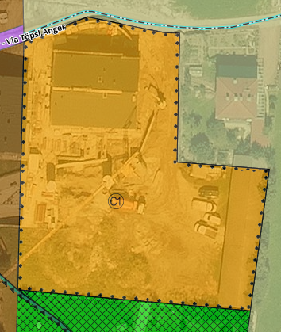

Die Zone befindet sich in der Ortschaft Obervintl. Gemäß Durchführungsplan ist die Zone in 3 Baulose aufgeteilt, wovon 2 für den geförderten Wohnbau und 1 für den freien Wohnbau reserviert sind. Zurzeit sind beide Baulose GWB 1 und GWB 2 (siehe Rechtsplan) für den geförderten Wohnbau frei.

Baulos GWB1 mit einer Fläche von 1.002 m² und 1696 m³ maximal realisierbare Kubatur – 4 Wohnungen
Baulos GWB2 mit einer Fläche von 977 m² und 1696 m³ maximal realisierbare Kubatur – 4 Wohnungen

Die Zone wird erst enteignet. Die Berechnungen für den Preis des geförderten Baugrundes inkl. Anteil an den Enteignungskosten für die Erschließungsflächen sowie für die primären Erschließungskosten erfolgen nach der Grundablöse.

Link zum Durchführungsplan mit Rechtsplan, Gestaltungsplan usw.

Wohnbauzone C4 – „Stampfl-Sägeplatz“ in Niedervintl

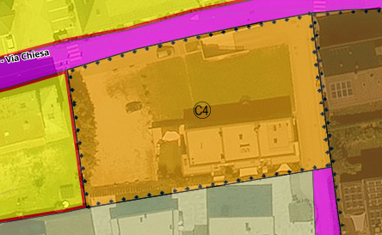

Die Zone befindet sich in der Ortschaft Niedervintl gegenüber dem Rathaus. Gemäß Durchführungsplan ist die Zone zu 100% den geförderten Wohnbau vorbehalten (3 Baulose). Zurzeit sind die Baulose 1 und 2 (siehe Rechtsplan) für den geförderten Wohnbau noch frei.

Baulos 1 mit einer Fläche von 374 m² und 1296 m³ maximal realisierbare Kubatur – 3 Wohnungen
Baulos 2 mit einer Fläche von 633 m² und 1582 m³ maximal realisierbare Kubatur – 4 Wohnungen

Der Preis für den geförderte Baugrund inkl. Anteil an den Enteignungskosten für die Erschließungsflächen beträgt nach Abzug der Landesförderung pro Wohnung zwischen 24.000,00 € (Baulos 1) und 28.000,00 € (Baulos 2). Die primären Erschließungskosten liegen pro Wohnung zwischen 8.200,00 € (Baulos 1) und 7.500,00 € (Baulos 2).

Link zum Gestaltungsplan
Link zum Rechtsplan

Wohnbauzone C1 – „Stampflleite II“ in Niedervintl

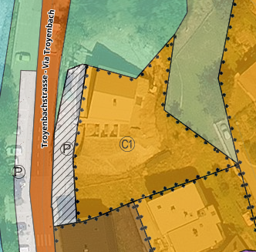

Die Zone befindet sich in der Ortschaft Niedervintl. Gemäß Durchführungsplan ist die Zone in 2 Baulose aufgeteilt, wovon 1 für den geförderten Wohnbau und 1 für den freien Wohnbau reserviert ist. Das Baulos 2 (siehe Rechtsplan) für den geförderten Wohnbau ist noch frei.

Baulos 2 mit einer Fläche von 600 m² und 960 m³ maximal realisierbare Kubatur – 2 Wohnungen

Der Preis für den geförderte Baugrund inkl. Anteil an den Enteignungskosten für die Erschließungsflächen beträgt nach Abzug der Landesförderung pro Partei 21.450,00 €. Die primären Erschließungskosten liegen pro Partei bei zirka 8.600,00 €.

Link zum Gestaltungsplan
Link zum Rechtsplan

Erweiterungszone C1 – „Taschnerfeld“ in Weitental

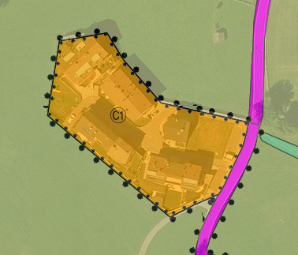

Die Zone befindet sich in der Ortschaft Weitental. Gemäß Durchführungsplan ist die Zone in 12 Baulose aufgeteilt, wovon 9 für den geförderten Wohnbau und 3 für den freien Wohnbau reserviert sind. Es ist nur mehr das Baulos A2 (siehe Rechtsplan) für den geförderten Wohnbau frei.

Baulos A2 mit einer Fläche von 178 m² und 532 m³ maximal realisierbare Kubatur

Der Preis für den geförderte Baugrund inkl. Anteil an den Enteignungskosten für die Erschließungsflächen beträgt nach Abzug der Landesförderung ca. 5.500,00 €. Die primären Erschließungskosten liegen bei zirka 11.300,00 €.

Link zum Gestaltungsplan
Link zum Rechtsplan

Alle Interessierten mit den Voraussetzungen für die Zuweisung geförderter Baugründe können somit innerhalb dieser Termine ihr Gesuch einreichen. Die entsprechende Gesuchvorlage wurde an die geänderten Gesetzesbestimmungen angepasst.

Die Antragsteller und alle Mitglieder ihrer Familiengemeinschaft müssen zur Ermittlung ihrer wirtschaftlichen Situation die EEVE-Erklärungen für die letzten beiden Bezugsjahre abgeben. Diese Erklärungen können kostenlos bei den ermächtigten Beistandszentren erstellt werden.

